# 

# Internet tehnologije

Treći domaći zadatak: React aplikacija

Danilo Radomirovic

Aplikacija predstavlja igru vešala.

Imamo dve stranice:

* Strana na kojoj se igra
* Strana na kojoj se kreira novi pojam

Pojam se može sastojati iz više reči s tim što mora imati najmanje 3 slova.

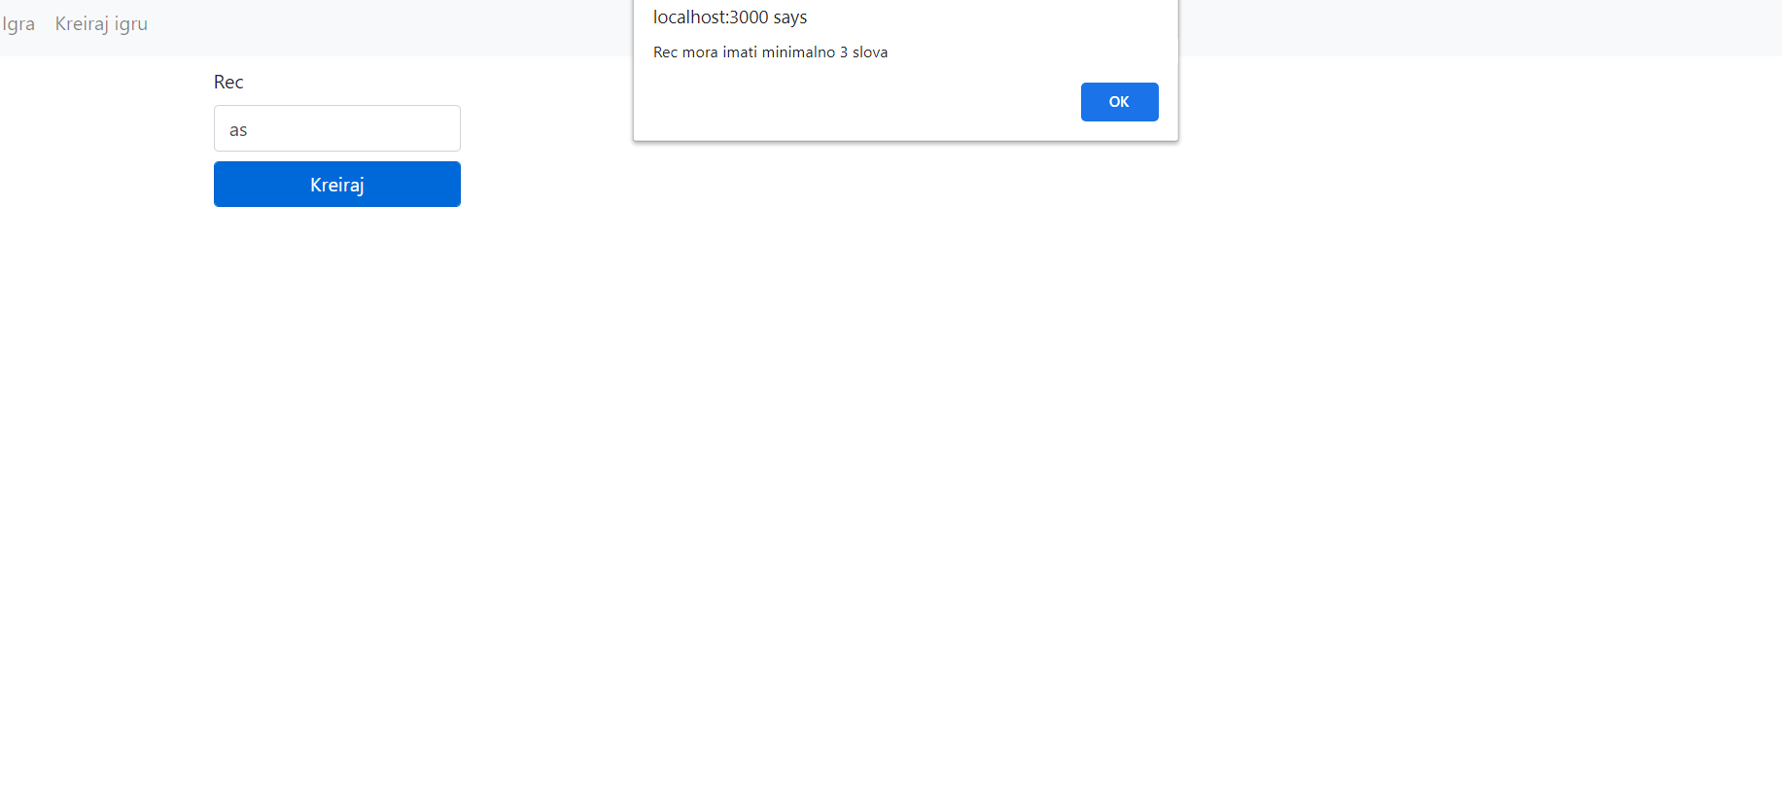

Slika 1

Korisnik bira slova klikom na odgovarajuća dugmad.

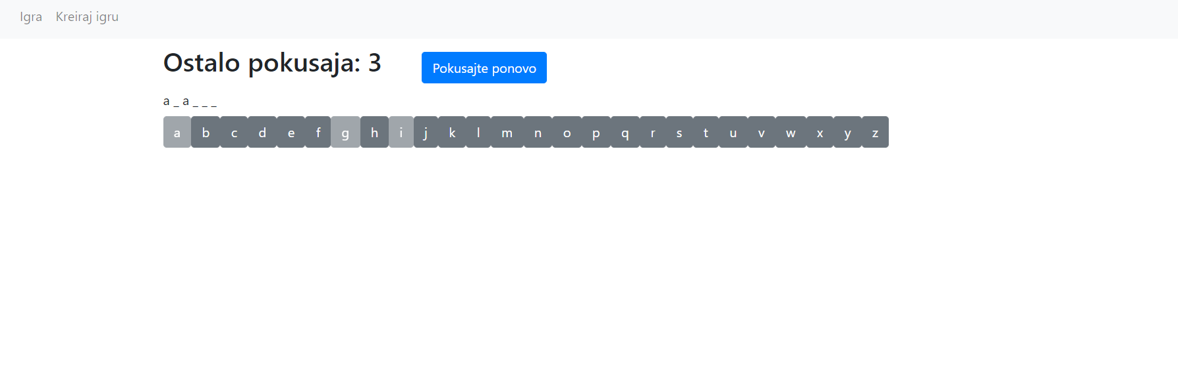

Slika 2

Prilikom pogađanja pojma moguće je napraviti najviše 4 promašaja nakon čega se korisniku prikazuje poruka da nije uspešno pogodio pojam.



Slika 3

Ukoliko pogodi zadati pojam, korisniku se prikazuje poruka da je uspešno pogodio zadati pojam.

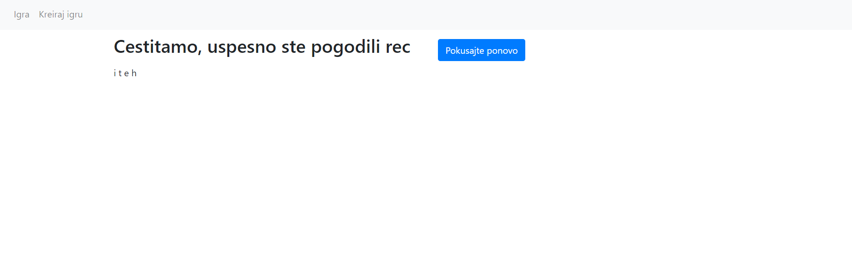

Slika 4

Korisnik može, klikom na dugme, resetovati igricu.